532nmグリーンレーザー

SDL-532-1000T + コリメーター

【特徴・用途】
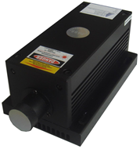
高出力タイプのグリーンレーザーです。その他ご希望により幅広い出力の製品を生産できます。
建築・土木・・・・・・・作業の基準として
生産上の位置決め・・・・切断面の位置決め、製品のガイド光
センサ関連・・・・・ 凹凸や濃度の判定、形状認識 画像処理・・・・・・・・画像処理の光源、形状認識、その他各種ｱﾗｲﾒﾝﾄ、DNA解析、クリスタル分析用としてご使用いただけます。

仕様 | 型式
MODEL | SDL-532-1000T+コリメーター
出力 | 1000ｍW
波長 | 532±1nm
ビームモード | TEM00
出力安定性 | <5%@2H
ウォームアップ時間 | <15分
ビーム品質 | <2.0
ビーム径 | ～3ｍｍ
ビーム拡がり角  コリメーター | 150ｍの距離：15ｍｍ 200ｍの距離：20ｍｍ
偏光比 | 100：1以上
レーザー型式 | SDL-LH-800
本体サイズ | 156×77×60ｍｍ
電源 | 下記
電源サイズ | 下記
動作温度 | 10~35°
寿命 | 10000H
保証期間 | 1年間

コリメーター

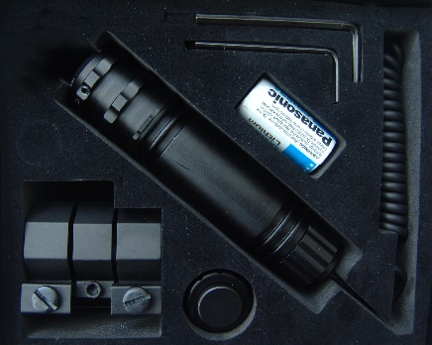
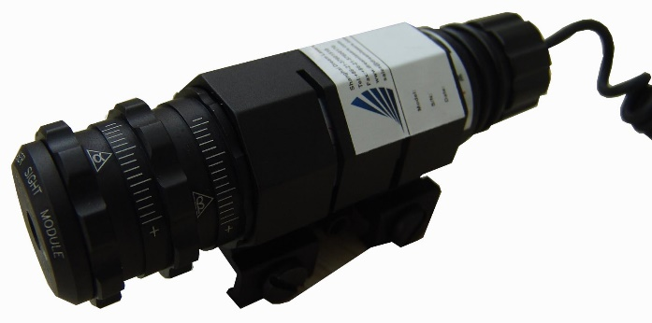

【1000ｍＷ】電源
型式：SDL-PS-500  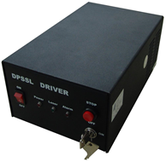  240×146×104ｍｍ  入力電圧AC100V | 型式：SDL-PS-600  200×290×120ｍｍ  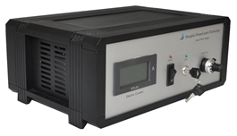  入力電圧AC100V

